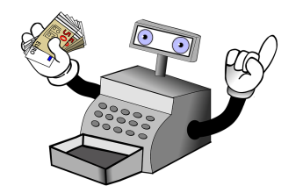
jeu de rôle 2

Sprechsituation 2: Verkaufsgespräche
à la boulangerie (in der Bäckerei) et au marché (auf dem Markt)

Du sollst jeweils ein Verkaufsgespräch führen. Das funktioniert so:

Kunde | Verkäufer
Bonjour monsieur /madame
(Guten Tag mein Herr, meine Dame)
Bonjour.
(Guten Tag)
Je voudrais … s´il vous plaît
(Ich möchte…..)
Oui. Voilà. (Ja, hier haben sie es)
Et avec ca? (Darf es noch etwas sein?)
C´est tout? (Das ist alles?)
Je voudrais aussi … s´il vous plaît.
(Ich möchte auch…)
Oui. Voilà.
Et avec ca?
C´est tout?
Oui, merci. C´est tout. Ca fait combien?
(Ja, danke. Das ist alles. Was kostet das?)
Ca fait deux,trois… euros s´il vous plaît.
(Das macht zwei, drei… Euro, bitte)
Voilà …euros. Merci. Au revoir.
Hier sind… Euro. Auf wiedersehen.
Au revoir.
(Auf wiedersehen)

Hier musst du das einsetzen, was du kaufen möchtest. Du brauchst eine Mengenangabe und das Lebensmittel. Also zum Beispiel:

Menge (eine Zahl) | Behälter/ Packung/ Gewicht | Lebensmittel
1,2,3… | bouteille(s) (= Flasche(n))  litre(s) (ein Liter) | - d´eau minérale (Mineralwasser)  - de coca (Cola)  - d´orangina (Limo)  - de jus d´orange (Orangensaft)  - de lait (Milch)
1,2,3 | kilo(s) (=Kilo) | - de tomates  - de pommes (Äpfel)  - de bananes (Bananen)  - d´oranges…
1,2,3, | sachet (s) | - de bonbons  - de pommes de terres (Kartoffeln)…
1,2,3 | pot(s) (Glas) | - de confiture (Marmelade)…
1,2,3 | Bei Stücken brauchst du keinen Behälter, Packung, Gewicht | - croissant(s)  - baguette (s)  - pain(s) (Brot)  - glace (s) (Eis)  - sandwich au fromage (Käse-Sandwich)  - sandwich au jambon (Schinken-Sandwich)

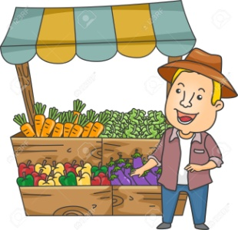
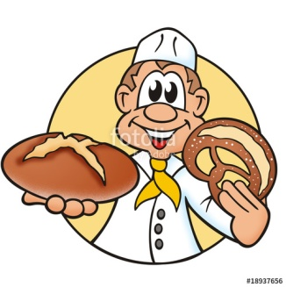
Du musst den Dialog und die Lebensmittel auswendig lernen!

